**Skrzynka uciosowa do sztukaterii-do czego jest potrzebna?**

**Odpowiednia skrzynka uciosowa do sztukaterii pozwala uzyskać odpowiednią długość oraz kąt listwy. Jest bardzo potrzebna w czasie montażu. Przeczytaj nasz artykuł, aby dowiedzieć się więcej o tym narzędziu.**

**Skrzynka uciosowa do sztukaterii**

Odpowiednia **skrzynka uciosowa do sztukaterii** pozwala uzyskać odpowiednią długość oraz kąt listwy. Jest bardzo potrzebna w czasie montażu. Przeczytaj nasz artykuł, aby dowiedzieć się więcej o tym narzędziu. Pomożemy dobrać Ci najlepszy model.

**Jak wybrać skrzynkę uciosową do sztukaterii?**

Wspomniana już [skrzynka uciosowa do sztukaterii](https://www.wmb.pl/pl/skrzynka-uciosowa-wmb--p-2535) jest niezwykle pomocnym narzędziem w czasie montażu listew styropianowych. Skrzynki zazwyczaj zbudowane są z drewna. Podczas zakupu warto zwrócić uwagę na jakość ich wykonania oraz rodzaj materiału. Solidne produkty pozwolą nam cieszyć się nienaganną funkcjonalnością przez długi czas. Skrzynki uciosowe stosuje się do precyzjnego przycinania sztukaterii pod wybranym kątem. Zazwyczaj 45 i 90 stopni. Do wykonania samodzielnego montażu konieczna jest również piła. Warto zaopatrzyć się w nią przed zakupem skrzynki uciosowej. Kolejna kwestia to rozmiar. W zależności od naszych wymagań, musimy kierować się odstępami w naszym narzędziu. Jeśli chcemy operować większymi kawałkami, musimy zakupić skrzynię o większym rozmiarze.

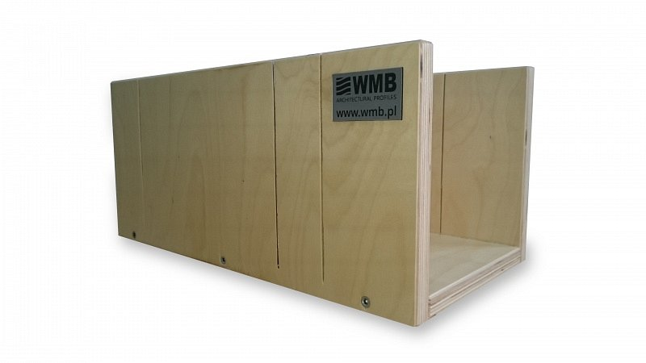

**Gdzie kupić skrzynkę uciosową do sztukaterii?**

*Skrzynke uciosową do sztukaterii* znajdziesz w wielu sklepach budowalnych oraz specjalistycznych punktach, w których możemy zakupić sztukaterię. Najlepsze ceny znajdziesz w internecie, gdzie porównasz wiele przedmiotów na raz.